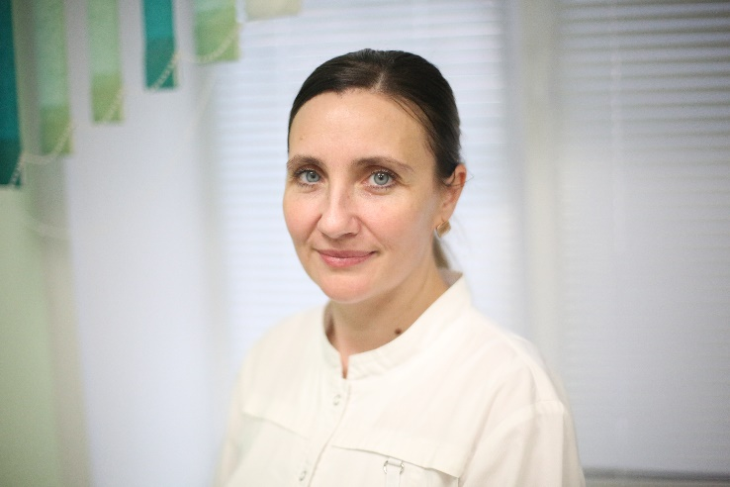

**Кировский невролог рассказала, как избежать повторного инсульта**

Столкнуться с инсультом может любой человек. Современный уровень развития медицины позволяет сохранить жизнь большому количеству пациентов, перенесших эту сосудистую катастрофу. Однако мало кто думает, что такая ситуация может произойти снова. О том, как не допустить повторного инсульта рассказала врач-невролог, заведующий дневным стационаром КОГБУЗ «Кировская клиническая больница №7 им. В.И. Юрловой» Оксана Александровна Ильяшенко.

**— Оксана Александровна, правда ли, что если человек перенес инсульт, то он обязательно повторится?**

— По статистике, у пациентов, перенесших инсульт или транзиторную ишемическую атаку, риск развития повторных сосудистых катастроф возрастает почти в 10 раз, и примерно 25–30 % человек могут вновь столкнуться с этой патологией.

**— Почему развиваются повторные инсульты?**

— Чаще всего, причинами развития повторных инсультов являются те же самые, что привели к возникновению первого. Это особенности образа жизни, такие как вредные привычки, несоблюдение диеты, лишний вес, низкая физическая активность. Это плохо контролируемые человеком артериальное давление, уровень сахара и холестерина крови из-за нерегулярного или неправильного приема лекарственных препаратов. Это определенные заболевания — атеросклеротические изменения в сосудах, сахарный диабет, нарушения ритма сердца, а также генетическая предрасположенность.

После перенесенного инсульта человек должен более тщательно следить за состоянием своего здоровья.

**— Какие самые частые последствия инсульта?**

— Все зависит от того, какие структуры головного мозга повреждены. У кого-то это только речевые нарушения, у кого-то — нарушение зрения, у кого-то — шаткость и неустойчивость походки, слабость или отсутствие подвижности в той или иной конечности. А может быть все вышеперечисленное, плюс тревожность, депрессивные эпизоды, апатия.

**— Как можно минимизировать последствия инсульта?**

— Выраженность последствий инсульта зависит от многих факторов. Во-первых, как я уже сказала, на прогноз влияет то, какая область мозга повреждена и насколько сильно. Во-вторых, как быстро была оказана медицинская помощь. Чем раньше человека с инсультом доставят в больницу, тем лучше у него прогноз. И конечно, все пациенты, перенесшие инсульт, подлежат реабилитации. Ее методы отличаются на разных этапах и зависят от того, какие повреждения у человека изначально. Если он обездвижен — это один вид реабилитации, если может передвигаться — другой, если нарушена речь — третий и так далее. Длительность каждого периода реабилитации определяется строго индивидуально для каждого человека. Эффективность восстановления после инсульта также зависит во многом и от пациента. Если он может и хочет реабилитироваться — это один из факторов увеличивающих результативность мероприятий.

**— Оксана Александровна, что такое вторичная профилактика инсульта?**

— Вторичная профилактика — это комплекс мероприятий, направленных на то, чтобы не допустить возникновения повторного инсульта у пациента. Она начинается уже на этапе стационарного лечения и делится на несколько направлений.

Лекарственное направление. Пациенту назначаются медикаментозные препараты, чтобы контролировать те состояния, которые привели к инсульту: снижающие давление, нормализующие сахар крови, холестеринснижающие таблетки, а если есть нарушения ритма сердца — антиаритмики и антикоагулянты. Такие базовые лекарства подбираются только врачом и строго индивидуально. Принимать эти препараты человеку нужно ежедневно, постоянно, монотонно, без пропусков и перерывов — это очень важно!

Кроме того, после перенесенного инсульта все пациенты должны регулярно наблюдаться у врача и периодически проходить обследование. Это следующее направление — диспансерное наблюдение.

И, наконец, самое, на мой взгляд, интересное — это немедикаментозное направление. Оно требует от пациента и окружающих его близких большого труда, потому что изменить нужно образ жизни.

Во-первых, если пациент курил, то необходимо отказаться от этой привычки, в том числе следует избегать ситуаций пассивного курения. И, конечно, исключить алкоголь.

Во-вторых, нужно скорректировать питание. Не существуют плохих и хороших продуктов, но могут быть плохие и хорошие рационы питания, например, средиземноморская диета считается оптимальным вариантом. Это меню подходит большинству людей и его довольно легко придерживаться. В него входят овощи, фрукты, орехи, зелень, рыба, птица, молочные продукты в виде йогурта, сыра и творога. При этом красное мясо и сладости ограничиваются, но не исключаются. Важным элементом питания является ограничение потребления соли, поскольку ее избыток в пище повышает артериальное давление, соответственно, увеличивает риск развития повторного инсульта.

В-третьих, если у пациента есть избыточный вес, нужно принимать меры по его снижению. Большое внимание должно быть уделено физической активности. Конечно, уровень нагрузок будет зависеть от того, насколько человек мобилен. Например, если пациент может передвигаться самостоятельно, то ему разрешен легкий бег, быстрая ходьба или велотренажер. Если самостоятельно он только сидит, то возможно вставать на несколько минут каждый час или делать легкие упражнения в положении стоя. Если пациент самостоятельно не двигается, то люди осуществляющие уход, проводят с ним пассивные упражнения. Но в любом случае девизом человека, перенесшего инсульт должны стать слова: «Ни минуты покоя!».

Мне хотелось бы обратиться к молодым, успешным, работающим людям, у которых все в жизни получается, но которые редко обращаются к врачам и по какой-либо причине не проходят диспансеризацию и профилактический медицинский осмотр. Вы должны знать уровень своего артериального давления, холестерина и сахара в крови, чтобы оставаться здоровыми и активными ради себя и своих близких. Будьте здоровы!